структурное подразделение государственного бюджетного общеобразовательного учреждения Самарской области средней общеобразовательной школы
«Образовательный центр» имени Героя Советского Союза Ваничкина Ивана Дмитриевича с. Алексеевка муниципального района Алексеевский Самарской области-
Детский сад «Солнышко»

Мастер-класс для педагогов «Развитие творческих способностей детей посредством росписи деревянной ложки «Ложка-сувенир»
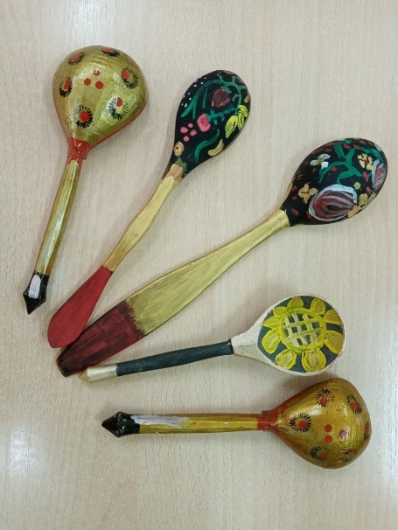

Подготовили:
Гомолина Елена Николаевна,
Ильина Ирина Петровна,
воспитатели Детского сада «Солнышко»

2023 год
Актуальность: Человек издавна стремился украсить предметы, которые его окружали. При изготовлении любой вещи мастер не только думал о ее практичном назначении, но не забывал и о красоте. Красота и польза были неотделимы. В настоящее время изготовлением деревянных предметов занимаются отдельные мастера на дому Татаринцев В.Т. и Рязанцев С.П. Лучшие работы украшают районный краеведческий музей.
Деревянные ложки - предмет самобытности нашей русской культуры, наших культурных традиций. Деревянные ложки пришли к нам из глубины, очаровывая своей неповторимостью. Деревянные изделия не только красивы-это экологически чистый, безопасный материал. А если ложка расписана красивыми узорами, то ее можно использовать в качестве сувенира.
Пояснительная записка: Всестороннее развитие осуществляется плодотворно при использовании развития художественного творчества у детей. Декоративно прикладное искусство является эффективным средством усвоения дошкольниками композиции, обеспечивают развитие детского творчества, позволяют почувствовать себя художниками-мастерами. Настоящий мастер-класс рассчитан на детей 6-7 лет. Можно использовать в ОД в детском саду.
Новизна: В том, что данная деятельность может быть оформлена в группе, центр изобразительной деятельности, у нас в мини-музее детского сада.
Цель: представление опыта работы с детьми по развитию художественной активности дошкольников, через изобразительную деятельность.
Задачи:
- повысить знания участников мастер-класса по художественной активности дошкольников, через изобразительную деятельность;
- предоставить участникам мастер-класса одну из форм проведения изобразительной деятельности с детьми.
Материалы: деревянные ложки, гуашь желтого цвета, черного цвета, акриловая краска «золото», кисти, салфетки, стаканчики для воды, демонстрационные иллюстрации по теме.
Ход мастер- класса:
Здравствуйте, уважаемые гости! Мы рады приветствовать Вас!
Прикладное искусство имеет большое значение для развития художественных способностей, творческого воображения и эстетического вкуса у детей, помогает понять культуру своего народа. Наша задача- поддержать и развивать в ребенке интерес к народному творчеству, создать необходимые условия.
Отгадайте загадку: Посадили зернышко - Вырастили солнышко. Верно подсолнух, это растение символ Алексеевского района, его изображение размещено на гербе района. И вот в этом году, Алексеевскому району исполняется 95 лет, я предлагаю Вам расписать наши ложки-сувениры в виде цветка подсолнуха - символа Алексеевского района.
Этапы рисования
- С начала заготовку грунтуем черной гуашью (Можно сделать заранее, чтобы сэкономить время работы).

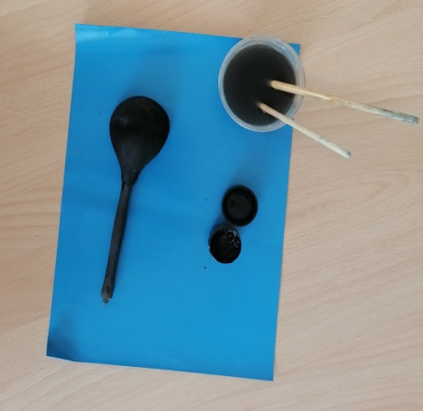
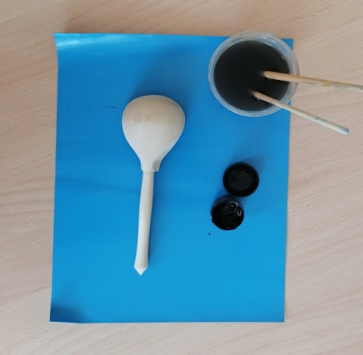

2. На высохшем фоне нужно отметить узор. Далее элементы следует расписать.
3. Возьмем тоненькую кисточку и нанесем акриловую краску «золото» на детали росписи. Середину подсолнуха мы расписываем в виде «решетки», проводим горизонтальные и вертикальные линии по всей середины цветка.
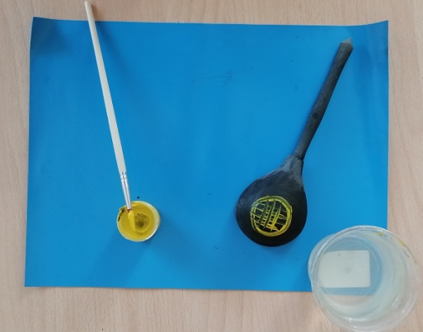
4. Желтой краской рисуем лепестки цветка, а ручку ложки можно оформить по своему художественному замыслу. Готовые работы можно покрыть лаком.
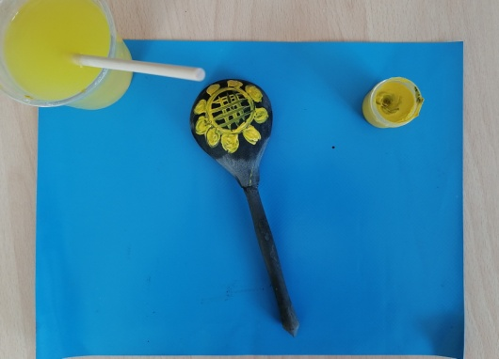
Итог мастер-класса: Таким образом, данный мастер-класс помогает приобщению детей к традициям и истории русской культуры.
Продукт: расписная ложка - сувенир.
Литература
1.Алексахин Н.Н.; Художественные промыслы России. - М.: Народное образование, 2018
2.Осетров Е.И. Краса ненаглядная.- М.: «Малыш»,2019
3.Рондели Л.Д.: Народное прикладное искусство.- М.: Мозаика-Синтез, 2018

